
【NHK神戸放送局】「避難情報」「開設避難所情報」の表示方法
※画像はイメージですので、
実際と異なる場合があります。

１ ＮＨＫ(総合)テレビを表示し、リモコンの「ｄ（データ放送）」ボタンを押す。
ｄﾎﾞﾀﾝ

２ リモコンの矢印で「防災情報」に合わせ、「決定」を押す。
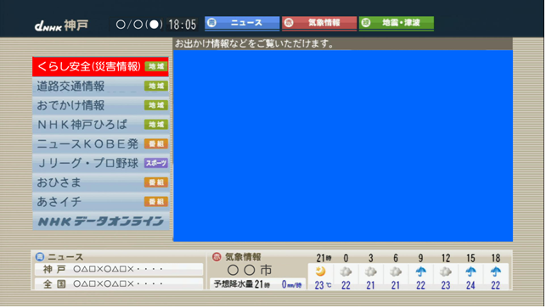
（データ放送のトップ画面）

３ リモコンの「青」ボタンを押し、矢印で「開設避難所」に合わせ、「決定」を押す。
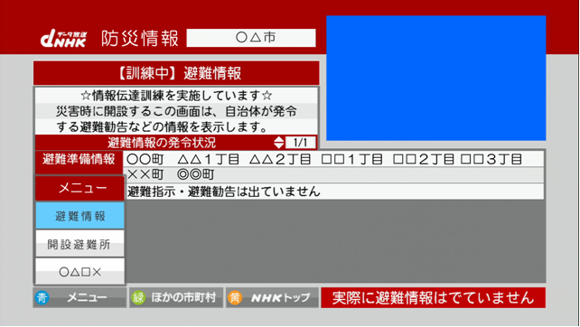
（避難情報の画面）

（河川情報のページ）

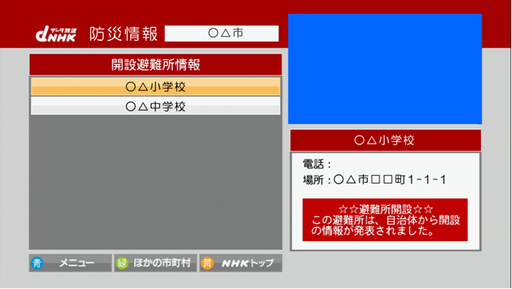
（開設避難所情報の画面）

（他市町の情報を見る場合は、リモコンの「緑」ボタンを押してから、地域を選んでください。）

